elternakademie
Familie verbindet 2015von 14:00-15:00 Uhr

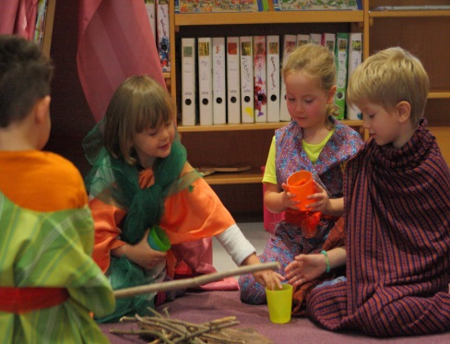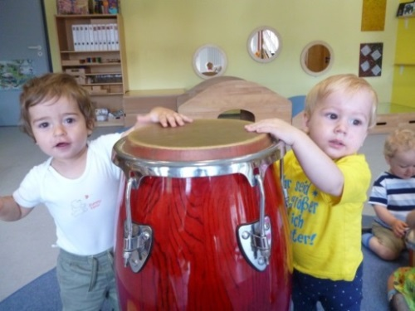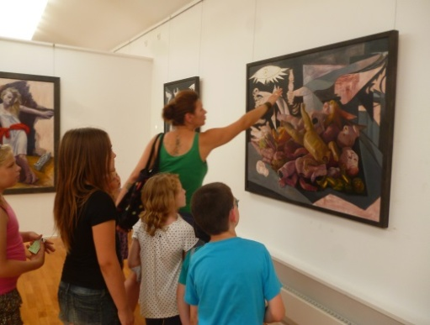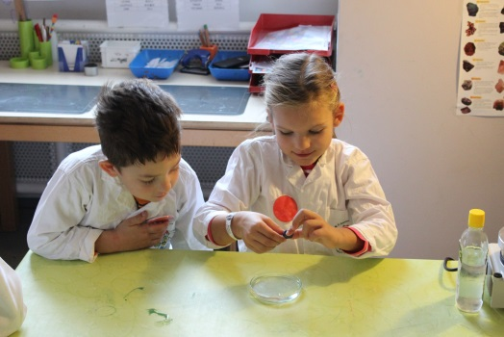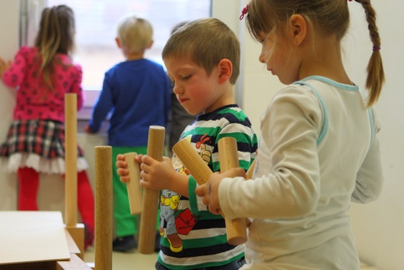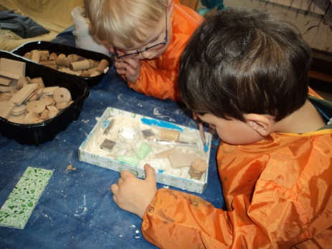
16. Januar (Fr.) Kinderlebensmittelmit Frau Reich/ Projekt Bewegung & Ernährung 16:30-18:00
24. Februar (Mi.) unterwegs in die Schule…? mitFrau Heipp/Mutter von Raphael
26. März (Do.) Allergien mit Frau Dr. Schellhorn / Mutter von Emilian &Mathea
24. April(Fr.) Baustellen-Exkursion/Vater-Kind-Aktion mit Herrn Heipp / Vater von Raphael 14:00-15:30
19. Mai (Di.) Richtig Heben und Tragen mit Frau Jänsch/ Mutter von Moritz
10. Juni (Mi.) Kleine Erste Hilfe mit Frau Dr. Löffler/ Mutter von David
2. Juli (Di.) Inklusion, was ist das mit Frau Kempf/ Mutter von Ferdinand & Annabelle
29. September(Di.) Anästhesie im Kleinkindalter mit Frau Dr. Kehl/ Mutter von Felix & Anton
20. Oktober (Di.) Laternengestalten für Eltern mit Frau Malsch/ Mutter von Jakob &Jonathan und Frau Böhner/ Mutter von Mathilda
26.November (Do.)„Unser Lieblingsbuch!“Büchervorstellung und -ausstellung von Eltern und päd. Team
Die Angebote finden mit paralleler Kinderbetreuung statt und sind offen für alle (09561/26812) erforderlich. aller Interessierten. Eine Anmeldung ist über die aushängende Liste oder telefonisch (09561/26812) erforderlich.

